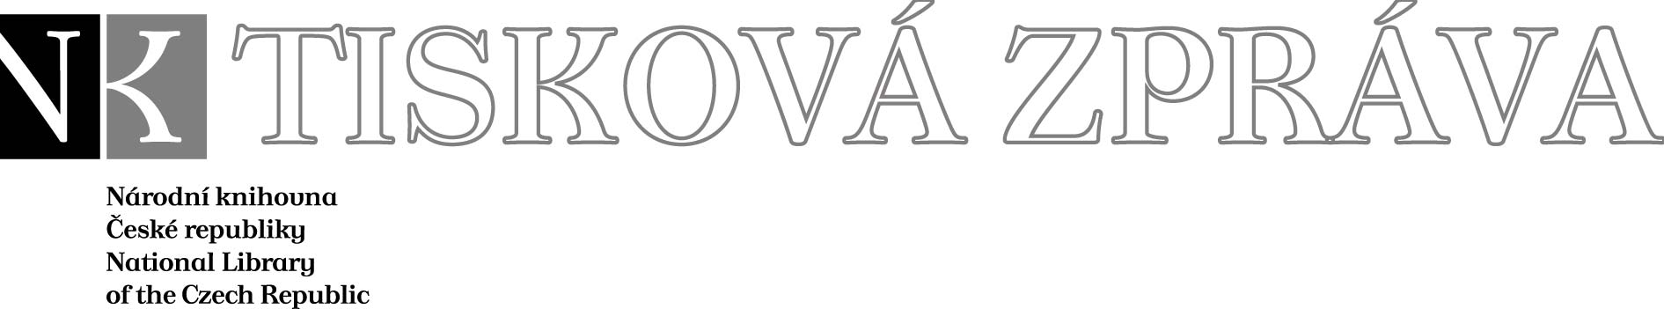
22. 1. 2008

Více najdete na www.nkp.cz a www.klementinum.cz <Pro novináře>

Ďáblova bible přilákala již 50 000 návštěvníků do Galerie Klementinum

Legendami opředený rukopis Codex gigas, známý též jako Ďáblova bible, si v pražské Galerii Klementinum prohlédlo již padesát tisíc návštěvníků. Jubilejní vstupenka se prodá dnes odpoledne a vzhledem k tomu, že byla výstava prodloužena až do 9. března, mohou se na ni vydat ještě tisíce dalších zájemců. On-line rezervace a předprodej vstupenek na závěrečných pět týdnů zahájila galerie již v pondělí.
Expozice Codex gigas – Ďáblova bible (Tajemství největší knihy světa), která se zabývá vznikem a napínavými osudy monumentálního středověkého rukopisu, patří k nejnavštěvovanějším domácím výstavám uspořádaným v poslední době. Do Galerie Klementinum se na ni sjíždějí lidé z celé republiky i ze zahraničí. Mezi návštěvníky, kteří si Ďáblovu bibli nenechali ujít, jste tak mohli v uplynulých měsících potkat například Livii Klausovou, švédskou princeznu Christinu paní Magnuson, předsedu vlády ČR Mirka Topolánka a jeho ministry Vlastu Parkanovou, Karla Schwarzenberga, Martina Bursíka a Václava Jehličku, předsedu Poslanecké sněmovny Parlamentu ČR Miloslava Vlčka, primátora hl. města Prahy Pavla Béma, velvyslankyni ČR při Evropské unii v Bruselu Milenu Vicenovou, převora benediktinského kláštera v Břevnově Prokopa Siostrzonka, televizní hlasatelku Kamilu Moučkovou, herce Oldřicha Kaisera a Jiřího Lábuse či malíře Kristiána Kodeta.
Jubilejní 50000. návštěvník přijel do Galerie Klementinum z Prahy – Zbraslav. „Velmi jsem se těšil, až na vlastní oči spatřím Ďáblovu bibli. Bylo ale velmi těžké se sem dostat, pořád bylo vyprodáno. Je skvělé, že to nakonec vyšlo. O Codexu gigantu jsem na škole psal referát, dokonce jsem se vypravil i do Chrastu. Obrázek ďáblíka, podle kterého dostala bible jméno, jsem tedy znal. Vidět ho na vlastní oči jsem si ale nemohl nechat ujít“, vypráví nadšeně pan Martin Šámal. „Vím, že Národní knihovna usilovala dlouho, aby mohl být Codex alespoň zapůjčen do České republiky. Škoda, že si ho tu nemůžeme nechat napořád, každopádně jsem rád, že se zpátky do Čech dostal aspoň na pár měsíců. Trošku mě zklamalo, že je Ďáblova bible otevřená jen na té dvoustraně s čertem, nejraději bych v něm sám listoval. Chápu ale, že to by chtěl určitě každý návštěvník a Codexu by to spíš uškodilo. Zajímalo by mě, jestli opravdu celou knihu popsal jediný člověk.“ Na tyto i další otázky najde pan Martin Šámal odpovědi v publikaci Codex gigas – Ďáblova bible (Tajemství největší knihy světa), kterou z rukou generálního ředitele Národní knihovny Vlastimila Ježka dostal darem spolu s dalšími propagačními předměty a poukazu na prohlídku historických prostor Klementina pro 4 osoby s platností do konce roku 2008.

Ďáblova bible se představí v televizi
Tajemství neobyčejného literárního díla poodkryje rovněž dokumentární film Nadi Kverkové Codex gigas – Ďáblova bible, který uvede České televize v neděli 27. ledna na programech ČT1 a ČT2 (v 0.55 hod a v 11.30 hod). Dokument natáčela Naďa Kverková během příprav výstavy na místech, která jsou spjata s dramatickými osudy Ďáblovy bible. Na jeho vzniku spolupracovali rovněž historikové, kteří měli možnost zkoumat tento unikátní rukopis, jenž přitahuje pozornost již samotnou váhou 75 kilogramů.a svými rozměry - bezmála jeden metr výšky a půl metru šířky, jimž žádná z jiných středověkých knih nemohla konkurovat. Film se samozřejmě věnuje i záhadnému vyobrazení ďábla, k němuž se váže pověst o mnichovi odsouzeném na smrt, různým dobovým souvislostem a také dramatickému putování, které přivedlo Ďáblovu bibli na sklonku třicetileté války až do Švédska.

Ďáblovu bibli uvidíte v Praze do 9. března
Díky vstřícnosti švédské Královské knihovny ve Stockholmu, která Codex gigas do Prahy zapůjčila, a podpoře představitelů českých státních institucí se podařilo výstavu prodloužit až do 9. března. Včera byl zahájen předprodej vstupenek na únorové a březnové termíny. „Zájemci o výstavu si mohou rezervovat vstupenky prostřednictvím on-line systému. Anebo se vydat na návštěvu Galerie Klementinum v úterý či v sobotu, což jsou dny, na které se vstupenky prodávají přímo u naší pokladny bez předchozích on-line rezervací,“ upozorňuje Ivo Mirošovský z Galerie Klementinum. „Na druhou stranu se stává, že část předem objednaných vstupenek zůstává nevyzvednuta. A ty uvolňujeme průběžně do prodeje tak, aby šanci získat lístek měli i ti, kdo se za Ďáblovou biblí vypraví v další dny a to i bez rezervace na internetu.“ S dalším prodloužením výstavy se nicméně nepočítá, a tak 9. březen bude definitivně posledním dnem, kdy bude Ďáblova bible v Praze k vidění.

Pro objednávky vstupenek je na webových stránkách Národní knihovny (www.nkp.cz) zřízen speciální rezervační on-line systém. Před samotnou objednávkou mají zájemci navíc k dispozici aktuální přehled o datech a hodinách v daném měsíci, na které si ještě mohou lístky objednat. Základní cena vstupného je 100,- Kč, zlevněné vstupenky pro studenty, seniory a děti (10–15 let) stojí 50,- Kč. Stejná cena za jednu vstupenku (tj. 50,- Kč) platí i pro návštěvníky, kteří do galerie přijdou ve skupinách v počtu 10 a více osob. Děti do 10 let a handicapované osoby (držitelé průkazek ZTP a ZTP/P) mají vstup zdarma.

Vstupenky na výstavu Codex gigas – Ďáblova bible (Tajemství největší knihy světa) se prodávají na konkrétní hodiny kvůli ochraně vystavené Ďáblovy bible, pro niž se musí zajistit striktní dodržování předepsaných parametrů teploty i vlhkosti vzduchu. Počet osob, jež mohou trezorovou místnost navštívit během jedné hodiny, je proto přísně regulován a návštěvníci se k prohlídce trezorové místnosti musí dostavit v přesně stanovených časech! (Galerie Klementinum je pro veřejnost otevřena kromě pondělí každý den od 10 do 19 hodin.)

Podrobnosti o způsobu rezervace, aktuálních změnách v provozu Galerie Klementinum a zvláštním režimu výstavy získáte na www.nkp.cz nebo osobně na recepci Galerie Klementinum.

Úsek komunikace NK ČR

public.ur@nkp.cz

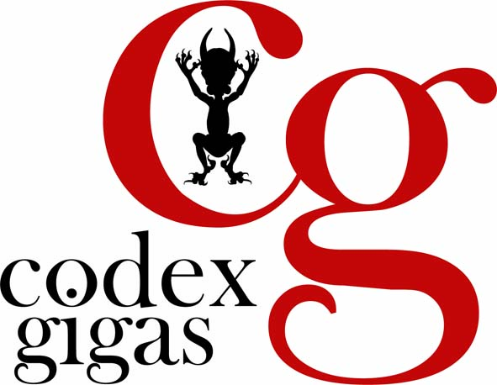

Codex gigas – Ďáblova bible (Tajemství největší knihy světa)
Galerie Klementinum (Křižovnická 190, Praha 1)
20. 9. 2007 – 9. 3. 2008
Otevřeno úterý – neděle 10:00 – 19:00 hod.
Vstupné 100,- Kč, zlevněné vstupné 50,- Kč (studenti, důchodci a děti 10–15 let), skupiny v počtu 10 a více osob 50,- Kč,
handicapované osoby (držitelé průkazek ZTP a ZTP/P) a děti do 10 let vstup zdarma.

Partneři



Mediální partneři




Národní knihovna České republiky, Klementinum 190, 110 00 Praha 1, tel./fax: +420 221 663 277
e-mail: public.ur@nkp.cz
www.nkp.cz • www.klementinum.cz

